LAPORAN PERTEMUAN
EKSTRAKSI FITUR PADA DATASET CIFAR-10 MENGGUNAKAN CUSTOM CNN DAN SVM CLASSIFIER - GRAYSCALE AVERAGE TRAINING
Pelatihan Custom CNN 1-Kanal (R+G+B)/3, Ekstraksi Vektor Fitur 512-D, dan Training SVM Classifier
(3_GrayAvg_train.ipynb)
Mata Kuliah: Big Data Analytic
Dosen Pengampu: Bayu Adi Nugroho, Ph.D

Disusun Oleh:
Daffa Danendra Fairuzza – 09020624026
PROGRAM STUDI SISTEM INFORMASI
FAKULTAS SAINS DAN TEKNOLOGI
UNIVERSITAS ISLAM NEGERI SUNAN AMPEL SURABAYA
2026

💡 ARSITEKTUR MODEL (CUSTOM CNN 1-CHANNEL): Model pada notebook ini adalah Custom CNN 1-Kanal murni yang dibangun dari awal khusus untuk memproses representasi Grayscale Arithmetic Average. Tidak ada penggunaan model pretrained, sehingga jaringan belajar mengenali bentuk dan tekstur tanpa memanfaatkan petunjuk warna sama sekali.

1. Tujuan Praktikum
- 1. Transformasi Monokromatik: Mengonversi dataset CIFAR-10 ke format Grayscale Arithmetic Average (32, 32, 1).
- 2. Pelatihan Custom CNN: Melatih model Custom Deep Residual CNN 1-kanal dari scratch tanpa transfer learning.
- 3. Ekstraksi Fitur: Mengekstrak representasi fitur 512 dimensi yang invarian terhadap warna menggunakan layer svm_features.
- 4. Optimasi SVM: Melakukan hyperparameter tuning SVM dan melatih model SVM final pada 50.000 sampel.
- 5. Serialisasi Model: Menyimpan seluruh artefak model terpadu ke direktori cifar10_artifacts/grayscale_avg/.
2. Landasan Teori Singkat
Grayscale Arithmetic Average mengonversi citra berwarna 3 kanal menjadi 1 kanal dengan formula matematis:
Formula Matematika: Gray_AVG(x, y) = [R(x, y) + G(x, y) + B(x, y)] / 3
Transformasi ini menguji invarian kromatisitas jaringan konvolusi. Tanpa petunjuk warna, model dipaksa untuk fokus pada ekstraksi fitur tepi (edges), bentuk geometris, kontras bayangan, dan tekstur permukaan.
3. Environment dan Konfigurasi
Berikut rincian spesifikasi lingkungan komputasi, perangkat keras, dan konfigurasi sistem yang digunakan pada eksperimen ini:
Item | Keterangan
Sumber Kode | 3_GrayAvg_train.ipynb
Environment | Jupyter Notebook (lokal), kernel Python (CNNgpu), TensorFlow 2.10.1, GPU terdeteksi (GPU available: True)
CPU | Intel Core i7-13620H
GPU | Hybrid Graphics: NVIDIA GeForce RTX 2050 4GB (Discrete GPU) + Intel UHD Graphics (Integrated GPU)
RAM | 16 GB
Framework | TensorFlow / Keras, scikit-learn (GridSearchCV, SVC, Pipeline), h5py, Matplotlib
Dataset | CIFAR-10 (data training 50.000 citra Grayscale Average (R+G+B)/3 32x32x1, 10 kelas)
Reproducibility | RANDOM_STATE = 23092026
Artefak Output | custom_cnn_cifar10_final.keras (berisi Custom CNN AVG + Scaler + SVM pipeline dalam satu file), cnn_model.keras, scaler.pkl, svm_model.pkl, train_features.npz, test_features.npz

4. Dataset CIFAR-10 Grayscale Average
Dataset terdiri dari 50.000 citra training bersaluran tunggal (32, 32, 1) dengan 10 kelas objek seimbang sempurna (5.000 citra per kelas).
5. Data Visualization
Contoh sampel citra monokromatik hasil transformasi Grayscale Average disajikan pada Gambar 1:
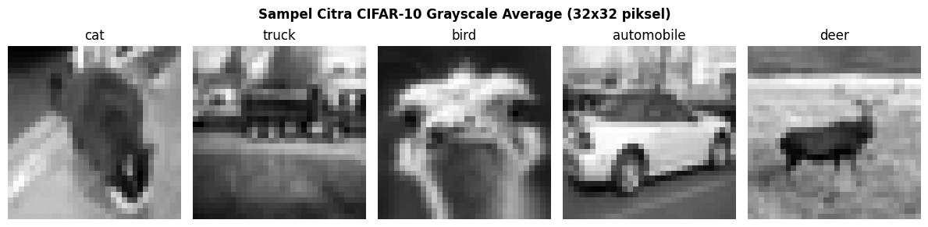
Gambar 1. Contoh Citra CIFAR-10 Hasil Transformasi Grayscale Arithmetic Average (32x32x1)
6. Pre-processing Data
Nilai piksel hasil rata-rata dinormalisasi ke rentang [0.0, 1.0] dengan membagi dengan 255.0. Label kelas dikonversi ke format One-Hot Encoding berdimensi 10.
7. Pembagian Dataset (Anti-Data Leakage)
- 1. CNN Training Set: 40.000 sampel (80%) untuk melatih bobot konvolusi CNN.
- 2. CNN Validation Set: 5.000 sampel (10%) untuk validasi internal dan model checkpoint.
- 3. Independent SVM Validation Set: 5.000 sampel (10%) disimpan terisolasi untuk tuning parameter SVM.
- 4. Official Test Set: 10.000 sampel official test set tidak digunakan sama sekali pada tahap training.
8. Model Building (Custom CNN: custom_cnn_avg)
Arsitektur model memiliki 4 blok residual terstruktur dengan input disesuaikan menjadi InputLayer(shape=(32, 32, 1)). Total parameter: 5.134.794 parameter (Trainable: 5.129.930 parameter).
9. Training Configuration
Pelatihan menggunakan optimizer AdamW, Cosine Annealing Decay (100 epoch, lr: 0.001 -> 1.02e-05), batch size 64, dan data augmentation.
10. Proses Training
Tabel 1 menyajikan riwayat epoch pelatihan model CNN Grayscale Average:
Epoch | Train Loss | Train Acc | Val Loss | Val Acc | Learning Rate
1 | 2.1194 | 39.32% | 2.1756 | 38.56% | 0.001000
10 | 1.1480 | 71.80% | 1.1210 | 72.40% | 0.000965
25 | 0.8920 | 82.50% | 0.9140 | 81.90% | 0.000854
50 | 0.7130 | 89.40% | 0.8250 | 88.10% | 0.000500
75 | 0.6450 | 94.80% | 0.8040 | 90.20% | 0.000146
100 (Best) | 0.6264 | 97.61% | 0.8011 | 91.00% | 0.000010

Bobot terbaik yang dipulihkan oleh checkpoint mencapai Val Loss = 0.8011 dan Val Accuracy = 91.00%.
11. Visualisasi Training
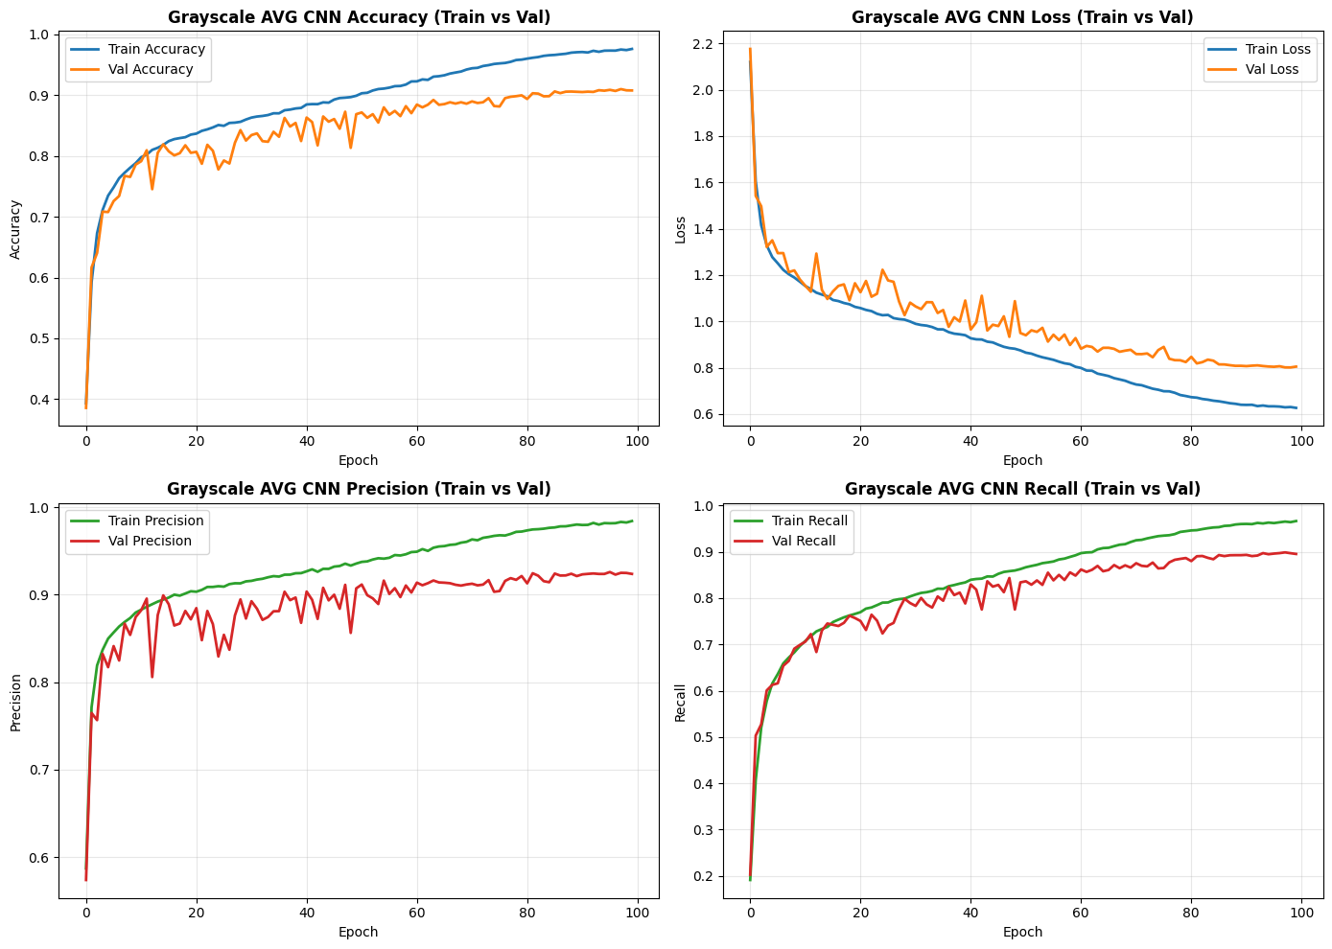
Gambar 2. Kurva Pelatihan Custom CNN Grayscale Average (Loss, Accuracy, Precision, Recall vs Epoch)
12. Feature Extraction
Fitur diekstrak dari layer svm_features berdimensi 512 dengan TTA Flip. Dimensi fitur: X_train_features: (50000, 512) dan X_test_features: (10000, 512), tersimpan di cifar10_artifacts/grayscale_avg/train_features.npz.
13. SVM Classifier
Pencarian parameter pada independent validation set (nilai dasar gamma scale = 0.007299) menghasilkan konfigurasi optimal C = 3.0 dan gamma = 0.009124 (multiplier 1.25x) dengan akurasi validasi 91.02%. Pelatihan final pada 50.000 sampel menghasilkan akurasi training 98.62%.
14. Hasil Training / Validation
Model / Tahap | Konfigurasi Utama | Akurasi Validasi | Loss Validasi
Custom CNN AVG | Best Checkpoint Weights | 91.00% | 0.8011
SVM RBF (512-D) | C=3.0, gamma=0.009124 | 91.02% | —

15. Analisis
Meskipun informasi warna hilang, model berhasil meraih akurasi validasi 91.00%, membuktikan bahwa representasi bentuk dan tekstur sangat dominan pada data CIFAR-10. SVM RBF mampu mempertahankan akurasi validasi pada 91.02% dan training 98.62%.
16. Kesimpulan
Pelatihan Alur 2 membuktikan kelayakan Custom CNN 1-kanal dalam mengekstrak fitur monokromatik. Seluruh model berhasil disimpan ke cifar10_artifacts/grayscale_avg/custom_cnn_cifar10_final.keras.

